학교学校（がっこう )

어느 종류의 교육이 체계적으로 실시되는 조직 또는 그 설비. (학사, 배움터)

교육할 사항에 관해 이수 과정을 정한 후 학생 혹은 학생의 수학 상황을 관리하며 증명하는 기관.

주로 유치원, 초등학교, 중학교, 고등학교, 대학교를 나타냄.

제2차 세계 대전 후인 학제 개혁 이후, 1947년 기본교육법과 학교교육법이 제정됨.

이 법률을 통해 일본은 6년간의 초등학교 단계, 3년간의 중학교 단계, 3년간의 고등학교 단계, 2년 또는 4년간의 대학교 단계 (6-3-3-4(2))를 거치는 교육제를 도입하게 됨. (초등학교, 중학교까지 의무 교육임.)

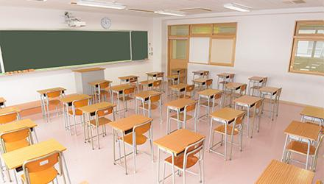

일본의 정식적인 교육 기관은 헤이안 시대(794~1192), 귀족 층의 교육기관으로 ‘대학 기숙사’ 라는 명칭의 학교가 존재함으로 처음 시작, 덧붙여 절과 같은 사찰에서 중심으로 퍼져나가 교육을 위한 시설이 설립.

당 시대의 교육 대상은 귀족, 혹은 군사로 상대했으나 「종합종지원식부서」(원문 綜藝種智院式 序) 를 저술함으로 신분 및 빈부격차 관계없이 사상과 학예 등을 종합적으로 배울 수 있는 교육 시설을 천황, 제후, 불교 제종의 고승들이나 일반인 등에게 협력을 호소함. 후지와라노 다다모리의 사저를 양도받아 828년, 「종합 종지원」을 개설했다 여겨짐. 종합예술종지원은 서민들에게도 교육의 문을 열어주는 계기가 되어 좋은 평가를 받고 있음.

메이지 시대(1868~1912) 초기, 첫 초등학교 및 사범학교가 설립. 이어 1886년, 학교령으로 최초 중고등 교육 기관이 설치.

일본의 경우 사립, 공립, 국립과 같이 세 가지 경우로 나뉨.

국립 학교는 총 409개, 사립 학교는 총 16,082개, 공립 학교는 총 41,927개가 설치되어있음.

(※ 2010년 5월 1일 통계 자료 기준.)

학원 園（がくえん）으로 부르는 등의 사립 교육 기관이 이에 속함.

[본문]

일본의 경우, 만 나이로 계산하여 1학기가 시작되는 4월 1일 기준 만 6세부터 초등학교 입학이 가능함. (한국의 기본 입학 나이와 기본 1~2세 차이가 있음.)

필수적으로 배우는 의무 교육인 수영. 이는 생존을 위한 수영으로, 지구 내 지리상 바다로 둘러싸인 섬나라라는 이유가 큼.

일본의 대부분 학교는 3학기제를 차용.

|  |  |  |  |  |  |  |  |  |  |  |  |
| --- | --- | --- | --- | --- | --- | --- | --- | --- | --- | --- | --- |
| 4월 | 5월 | 6월 | 7월 | 8월 | 9월 | 10월 | 11월 | 12월 | 1월 | 2월 | 3월 |
| 입학식 | 1학기 중간고사 | 체육대회 | 1학기 기말고사, 1학기 종업식 | 2학기 시업식, 문화제 | 2학기 중간고사, 수학여행 | 2학기 중간고사, 수학여행 |  | 2학기 기말고사, 2학기 종업식 | 3학기 시업식 | 3학기 기말고사 | 졸업식 |

주 5일 등교를 하며 평균 6교시 이후 귀가 혹은 방과후 활동을 시작함. 대학의 경우 조금 차이가 있을 수 있음.

1. 교복 / 착장

초등학생은 등하교 시 밤에도 눈에 잘 띌 수 있는 노란색 모자를 쓰고 다님.

등교 시에 대부분의 중고등학생은 교복과 로퍼 부류의 구두를 신고 교내에 도착하면 공용 신발장에서 신발을 갈아신음.

또한, 초등학생은 란도셀이라는 양어깨로 매는 가방을 착용하며, 이는 비싼 대신 어린아이들의 어깨에 무게를 덜하게 주는 구조로 이루어져 있음.

중고등학생은 옆으로 매는 가방인 스쿨백을 착용.

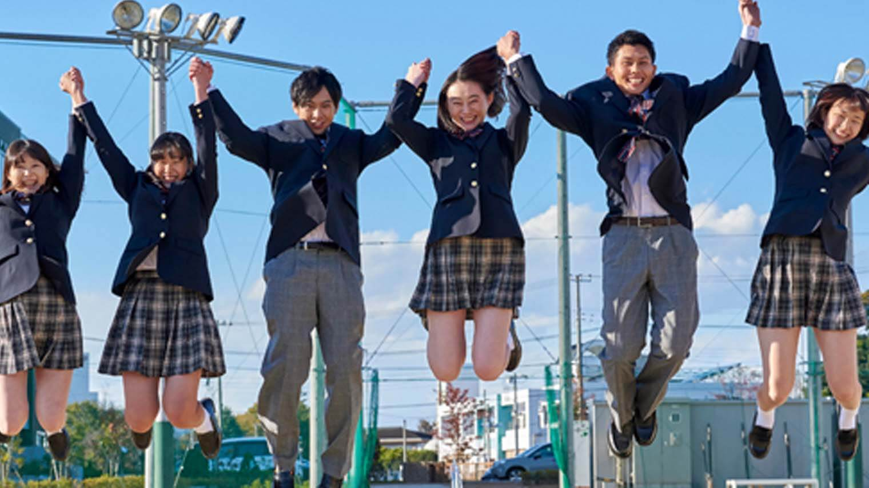

일본의 교복 종류는 크게 두 가지로 나뉘는데, 세일러복/가쿠란과 블레이저 형식이 존재.

일본 교복 착장에 대해서는 깐깐한 편인데, 교복뿐만이 아니라 가방, 양말, 실내화, 신발 등도 교칙으로 규정되어 있는 경우도 있다고 함.

봄이나 가을에는 카디건이나 니트 조끼 등을 같이 걸쳐 입음. 겨울에는 겉옷을 허용하지 않는 경우도 있으며, 혹은 학교에 따라 교복에 코트가 함께 부가된 경우도 있음.

1. 점심시간

초등학교는 급식을 나누어주는데, 아이들이 직접 밥과 국, 반찬 등이 담긴 통을 가져와 다른 아이들에게 배식해줌.

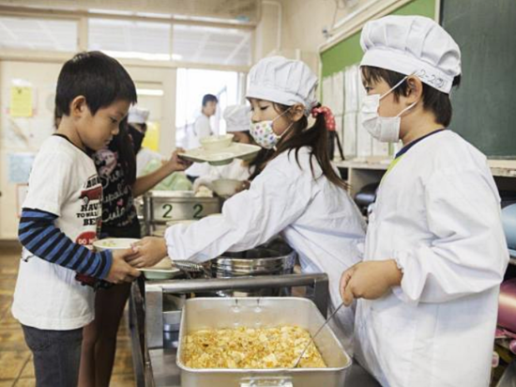

중고등학교는 학생 식당(이하 학식)을 이용하거나, 주로 도시락을 싸와 교실이나 야외에서 친구들과 함께 먹음.

대학은 주로 학식이며, 한국과 달리 점심시간이 따로 지정되어 있음. 소스를 마음대로 직접 뿌릴 수 있도록 배치되어 있으며, 학식 한 번에 300엔~500엔 정도.

1. 부활동 部活 (ぶかつ) (본 명칭은 部活動라고 부르나 현지 내에서 편히 줄여 부름.)

동아리라는 개념과 같음.

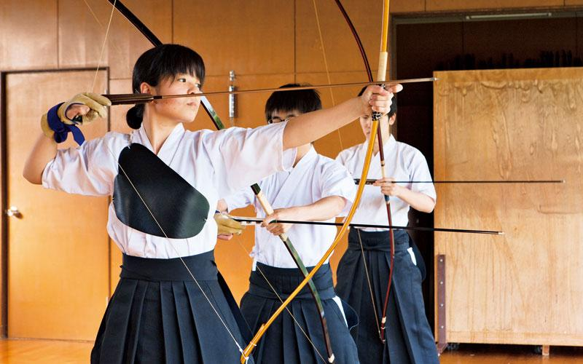

모든 수업이 끝난 후인 방과 후부터 시작. 방과 후 활동을 하지 않는 학생은 귀가 부로 지칭.

일본의 부 활동 문화의 경우 한국 및 다른 나라와 달리 학생에게 미치는 영향이 매우 큼. 다 같이 대회 우승을 목표로 하기도 함. 이런 부 활동으로 아예 취직하는 방향으로 연계되는 경우도 잦으며, 입시 가산점이 존재. 또한 중고등학교에서 활동이 끝나지 않고 대학 진학 이후로도 이어지며 취업 시에도 도움이 되는 등 사회 내에서 이루어지는 부분이 큼.

대학에서는 부 활동과 서클로 나뉘는데, 부 활동은 이전에 말했던 개념과 같으며 대학에서 공식적인 지원을 받는 등 성과와 실력을 중시. 반면에 서클은 온전히 취미를 위해 개설하여 가벼운 개념으로 만들어져 느슨함. 학교마다 차이가 있으나 기본 수가 600개를 넘는다고 함.

부활동: 주 4~6회 활동, 학교 공식 지원을 받음, 성과와 실력을 중시함. (주로 운동부 위주.)

서클: 주 1~2회 활동, 온전히 취미 활동을 위해 만들어짐.

|  |  |
| --- | --- |
| 체육계 동아리 | 문화계 동아리 |
| 야구부  축구부  배구부  농구부  육상부  수영부  유도부  검도부  궁도부  기타 등 | 경음악부 (밴드 활동을 하는 동아리.)  취주악부 (오케스트라같이 악기를 다룸.)  연극부  미술부  문예부  댄스부  다도부  서예부  연극부  기타 등 |

※ 학교에 따라 차이가 있을 수 있음.

1. 문화제 文化祭（ぶんかさい）

일본 학교는 평균적으로 8월 즈음 대체로 1년에 한 번씩 열리는 학교 축제인 문화제가 존재. (학교에 따라 명칭은 다를 수 있음.)

초등학생은 주로 연극, 합창이나 합주를 하며 중고등학교 진학 이후로는 학생들이 단합하여 반마다, 작게는 부마다 만드는 경우도 많음.

이는 보통 100일 전부터 카운트하는 등 학생들이 이에 대한 열정 및 애정이 강하며, 심혈을 기울여 필요한 의상, 소품 등도 직접 학생들이 만듦. 스케일이 생각하는 것보다 크기에 학생회에 설치된 ‘문화제 실행위원회’ 가 축제 시 필요한 회비나 예산 등을 정리.

문화제에서는 귀신의 집, 미로, 음식점 (오코노미야키, 다코야키, 크레페 등), 카페, 라이브 하우스, 연극, 최근에는 수동 롤러코스터나 회전 컵을 만들어 운영하는 경우도 많아졌음.

규모가 커서 근처 사는 현지인 등 학교 관계자가 아닌 외부인도 문화제를 즐기는 것이 가능.

1. 대학 생활

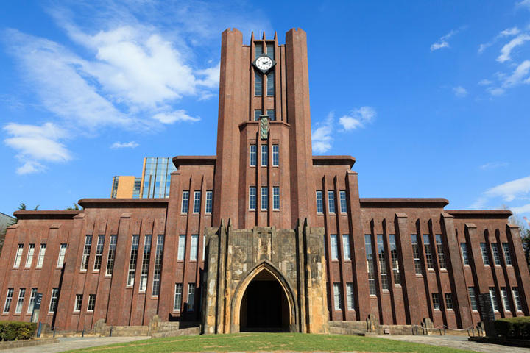

일본의 대학생들은 비교적 한국 대학생들에 비해 스펙을 쌓는 것보다는 하고 싶거나 취미 생활에 관심을 둠. 취업 걱정이 덜한 편인데, 이는 대학이 특별히 취업에 영향이 가지 않는 것이 큼.

그리고 일본은 학부 제도로, 한국이 학부 및 전공을 구체적으로 정한 후 1학년부터 공부를 하는 반면에 일본은 학부를 정하고 입학 후 1~2학년 동안은 관심이 가는 학문에 대해 기초 지식을 쌓다가, 3~4학년 즈음 전공을 정하여 공부하고 논문을 작성하고 졸업을 준비.

1. 그 외

초등학생은 ‘분단 등교’로 같은 동네, 근처에 사는 아이들을 묶어 가장 학년이 높은 아이가 이를 통솔하여 다 같이 등교하는 시스템이 존재. (유괴나 미아 방지를 위한 목적.)

일본은 교육열이 있는 나라이기에 초등학생 때부터 중학교 입시, 혹은 유치원 때부터 사립 초등학교를 들어가기 위한 입시를 준비함.

사립 학교의 경우, 명문대에는 부속되어있는 초중고등학교를 통해 명문대에 진학 시 유리한 점이 있다는 이하 엘리트 코스도 존재.

일본은 한국의 수능처럼 대학입시센터시험 (大 入試センター試)이 있었으나, 올해 2021년 폐지되며 대학입학공통테스트 (大 入 共通テスト)로 대체. 덧붙여 이처럼 일본은 입시 제도 중 수시보다는 정시를 보는 영향이 큼.

일본의 대학은 수강 신청을 할 때 온라인으로 접수하는 것이 아닌 오프라인 창구로 접수. 또한 한국의 수강 신청은 선착순이지만, 일본의 경우에는 신청한 인원이 많을 경우 선착순이 아닌 온전한 추첨제. 즉 슨 빨리 신청했다 하더라도 그 수업을 못 들을 수 있다는 것. (허나 웬만해서는 인원이 초과되는 경우는 적다 함.)

[정리1] 한국과 공통점

대학을 들어가기 위한 수능과 같은 시험이 존재.

교복과 수업을 듣는 등의 기본적인 커리큘럼은 같음.

[정리2] 한국과 차이점

동아리가 차지하는 비율이 큼.

수강 신청은 오프라인, 추첨제도. 대학은 전공까지 정하고 입학하는 것이 아닌 이후 결정.

[정리3] 학교 생활 중 자주 쓰이는 단어

先生（せんせい） 선생님

学生（がくせい） 학생

講義室（こうぎしつ）・居室（きょしつ） 강의실/교실

授業（じゅぎょう） 수업

放課後（ほうかご） 방과후

履修登録（りしゅうとうろく） 수강신청

弁当（べんとう） 도시락

学食（がくしょく）학식

출처

<https://m.blog.naver.com/self-apply/220596459751>

<https://www.yahoo.co.jp/>

<https://education.jnto.go.jp/ko/school-exchanges/japanese-education-system/>

<https://www.eigofamily.com/archives/3742>

<https://haa.athuman.com/media/japanese/culture/945/>

<https://ja.wikipedia.org/wiki/%E6%97%A5%E6%9C%AC%E4%BA%BA%E5%AD%A6%E6%A0%A1>

<https://ja.wikipedia.org/wiki/%E5%AD%A6%E6%A0%A1>

<https://www.ojyuken-index.com/useful/kiprno.html>

<https://search.yahoo.co.jp/search?p=%E6%97%A5%E6%9C%AC%E3%81%AE%E5%A4%A7%E5%AD%A6+%E6%AD%B4%E5%8F%B2&x=wrt&aq=5&oq=%E6%97%A5%E6%9C%AC%E3%81%AE%E5%A4%A7%E5%AD%A6&ai=291d1eae-4ae9-4039-a375-01a19ad2b7cb&at=s&ts=10554&ei=UTF-8&fr=top_ga1_sa>

<https://culfes.studiorag.com/festival-performance?disp=more>

<https://m.blog.naver.com/siwonjapan/221249296427>

사진 출처

<https://m.blog.naver.com/erkl33/221245692856>

<https://www.fujimi.ac.jp/introduction/facility>

<https://www.nc-toyama.ac.jp/campuslife/club-2/kyudo/>

<https://lidea.today/articles/187>

<https://www.newsweekjapan.jp/stories/carrier/2018/02/post-9455.php>